MUTFAK İÇİN GEREKLİ ASSETLER

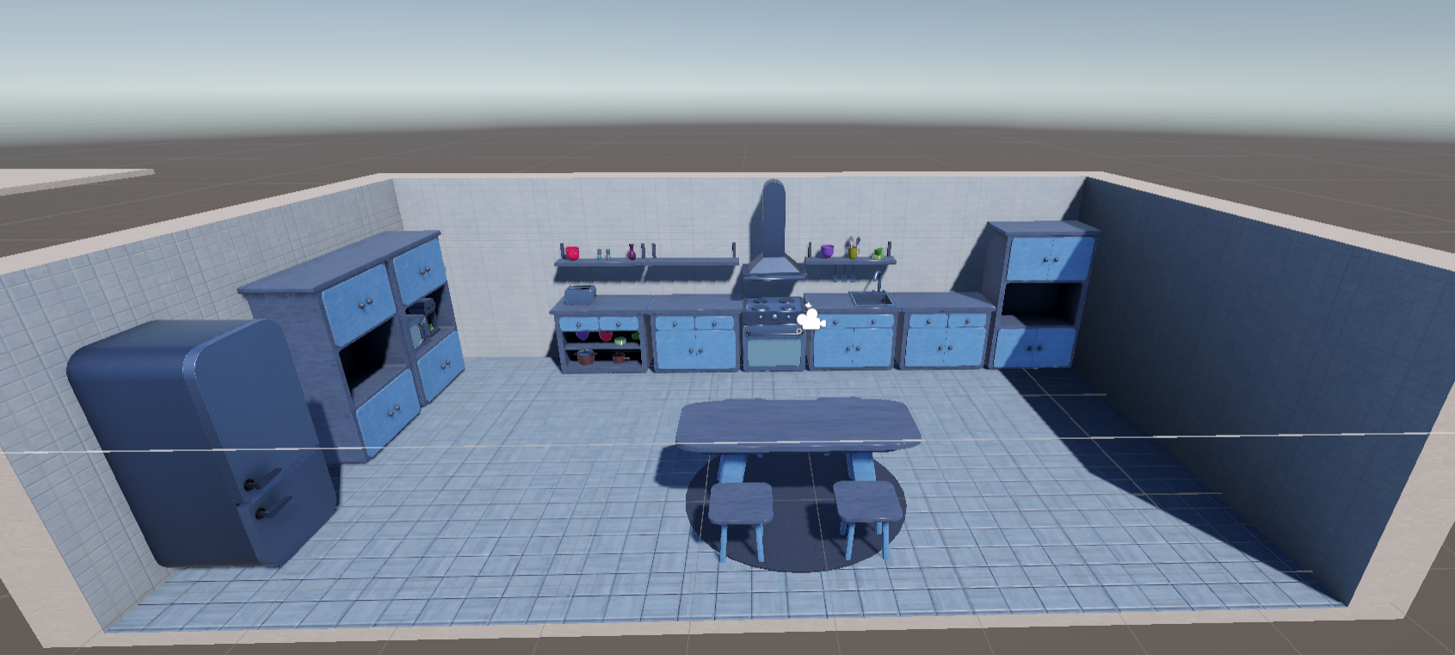
Başlamadan önce:
- Aklımda çok net bir mutfak tasarımı yok yani yapacağın şeylere göre şekillenebilir mutfağımız
- Çok karanık ve derin dolap içi istemiyorum
- Diğer oyunlarda bu mutfakta geçeci için
  - Boru oyunu lavabo altında
  - Kavanoz dizme tazgah üstü rafta
  - Bitki büyütme ( mutfağın bir kenarında 3-4 saksıda
  - Ürün tartma mutfak tezgahında
  - Kırık tabak tamiri yemek masasında vey tezgahta
  - Yemek yıkamaa çeşmede ( bu zor geldi şimdi gözüme)
  - Sunum yemek masasında
  - Yemek pişirme yine tezgahta
Bu yüzden daha genel ve detaylı bir mutfak olucak.
- Fazla gerçekçi görüntü yerine bu şekilde daha düşük kalite olsun
- Eğer çok fazla asset var dersen bir kısmını hazır buluruz sen onlara benzer şekilde diğer eksikleri yaparsın

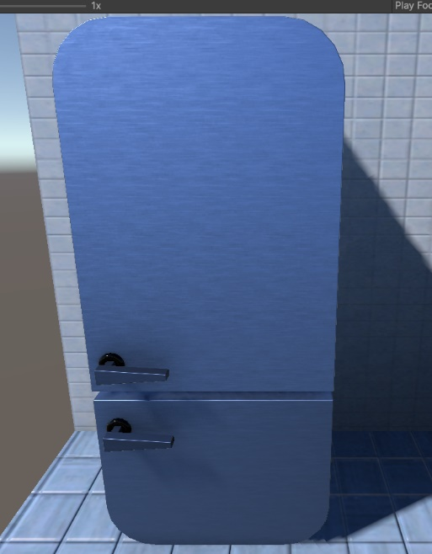
Buz Dolabı (normal buz dolabı bu resimde ters) resimdeki gibi olmak zorunda değil kapakları açılabilir ( 2 kapak) içinde raf 2 yada 3 tane olsa yeter
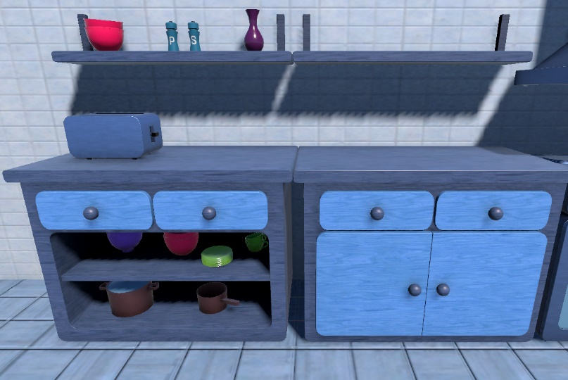
Mutfak Tezgahı Bütün olucak üst mermeri , Altında açılıp kapanabilir çekmece ve dolap olucak
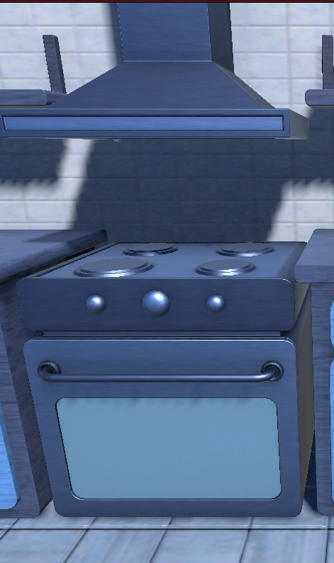
Fırın Herhangi bir fırın olsa olur kapağı açılır içi olan
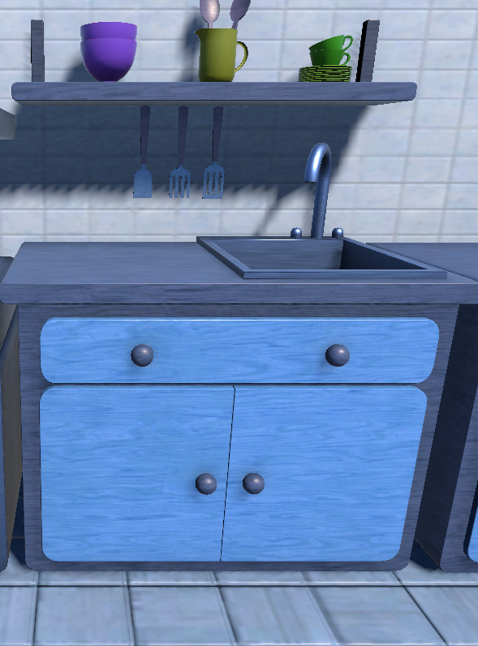
Lavabo bu kısımda alt çekmece olmayacak sadece kapaklı dolap olacak (Boru oyunu bu dolabın içinde geçecek) ama bu 1. Bölüm için sade bir boru geçse ve yeter buraya da tarif saklarım belki.
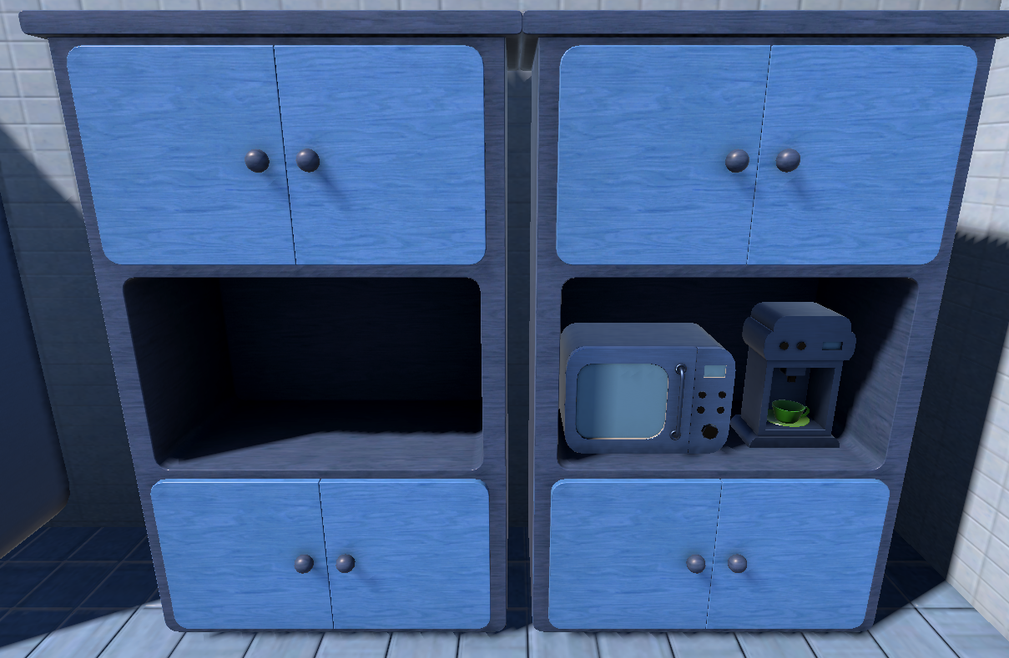
Büyük Dolap Bu şekilde dolaplar da olsa güzel olur 2 li yada tekli ( şekil benzemek zorunad değil arasında boş yer yerine uzun dolap tarzıda olur)
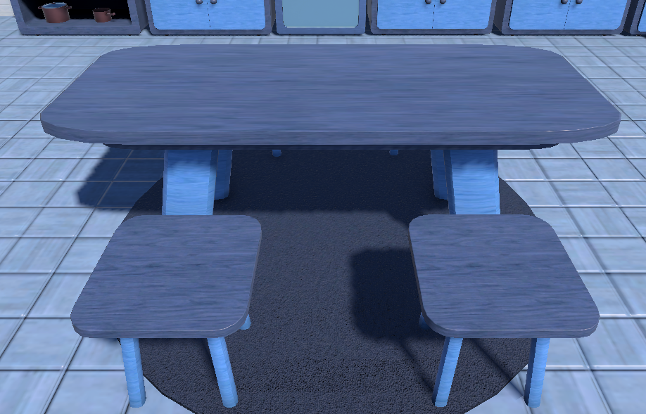
Yemek Masası Basit bir yemek masası

DETAY OLARAK OLABİLECEK ŞEYLER
Kesme ve Pişirme Gereçleri
- Kesme Tahtası: Ahşap, plastik veya mermer (genelde duvara yaslı durur).
- Tencere Seti: Ocak üstünde veya raflarda istiflenmiş.
- Tava Seti: Asılı duran veya iç içe geçmiş tavalar.
- Süzgeç: Metal veya plastik, lavabo kenarında.
- Rende: Hazırlık alanında metalik bir detay.
- Havan ve Tokmak: Taş veya ahşap, dekoratif durur.
- Spatula ve Kepçe Seti: Bir kavanozun içinde veya askıda.
Sofra ve Sunum Ürünleri
- Tabak İstifi: Farklı boyutlarda üst üste dizilmiş porselenler.
- Bardak ve Kupa Takımı: Raflarda veya kupa ağacında asılı.
- Çatal, Kaşık, Bıçak Seti: Çekmece içi düzenleyicide veya masada.
- Sürahi: Cam veya seramik.
- Tepsi: Ahşap veya metal, dekoratif bir taban sağlar.
- Ekmek Sepeti: İçinde kumaş örtü olan hasır sepet.
- Meyve Sepeti: İçinde taze meyveler olan bir odak noktası.
- Tuzluk ve Biberlik: Yemek masası veya ocak yanı için.
- Şekerlik: Çay/kahve setinin yanında.
- Peçetelik: Kağıt veya kumaş peçetelerle.
Saklama ve Organizasyon
- Baharatlık Takımı: Küçük cam kavanozlar dizisi.
- Yağlık ve Sirkelik: Cam şişeler, genelde ocağın yanındadır.
- Erzak Kavanozları: İçinde un, şeker, makarna olan büyük cam kavanozlar.
- Bulaşık Kurutmalığı: Lavabo yanında duran metal/plastik stand.
Temizlik ve Hijyen
- Çöp Kovası: Pedallı veya kapaksız model.
- Sıvı Sabunluk: Lavabo kenarında deterjan ve el sabunu.
- Bulaşık Süngeri ve Teli: Küçük ama gerçekçiliği artıran bir detay.
- Mutfak Bezleri: Fırın kapağına asılı veya tezgahta katlı.
- Mutfak Önlüğü: Bir çengele asılı duran önlük.
- Temizlik Spreyi: Tezgahta unutulmuş gibi duran deterjan şişesi.
Dekoratif ve Tamamlayıcı Detaylar
- Saksıda Bitkiler: Nane, fesleğen gibi mutfak bitkileri.
- Duvar Saati: Mutfak temalı veya sade bir saat.
- Magnetler: Buzdolabı kapağındaki küçük notlar ve süsler.
- Yemek Kitabı: Bir standın üstünde açık veya rafa dizili.

